Міністерство освіти і науки України
Національний університет «Одеська політехніка»
Навчально-науковий інститут комп’ютерних систем
Кафедра інформаційних систем

Лабораторна робота № 4
з дисципліни: «Інструментальні засоби систем ІоТ»
Тема: «Аналогові компаратор»

Виконав:
Студент групи АІ-241
Гаврилов О.В.
Перевірили:
Ядрова М.В
Костенко В.Л

Одеса 2025
Мета роботи:
Дослідження аналогових пристроїв порівняння (компараторів).

Завдання:
1.Зібрати і дослідити схему аналогового компаратора на основі операційного підсилювача.
2.Зібрати і дослідити схему аналогового компаратора на основі спеціалізованої мікросхеми.
3. Зібрати і дослідити схему двопорогового аналогового компаратора

1.Аналоговий компаратор на основі операційного підсилювача
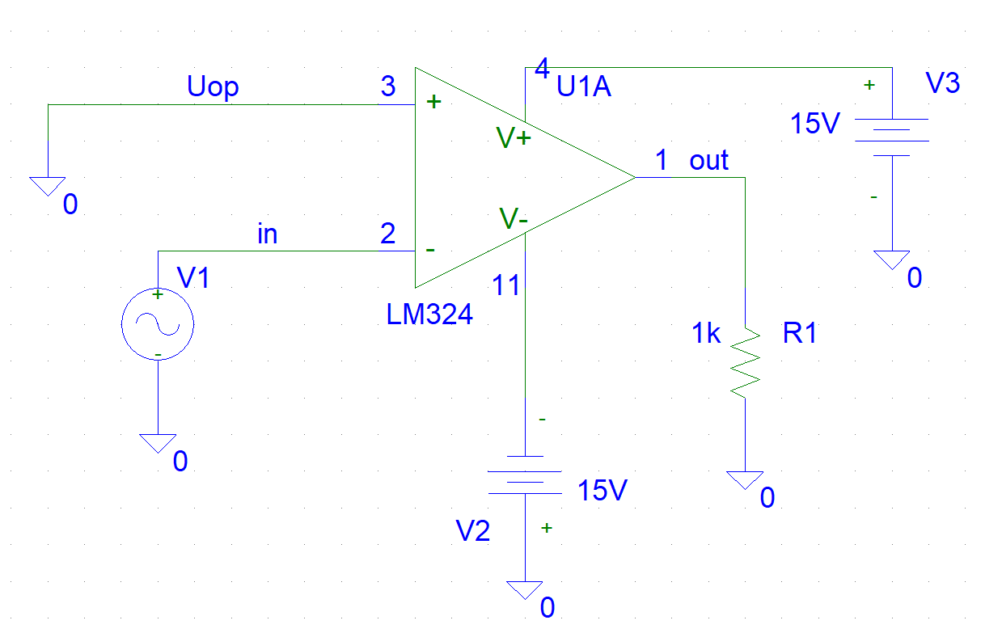
Звичайна проста схема на основі о.п. LM324, де на вхід у нас йде VSIN.
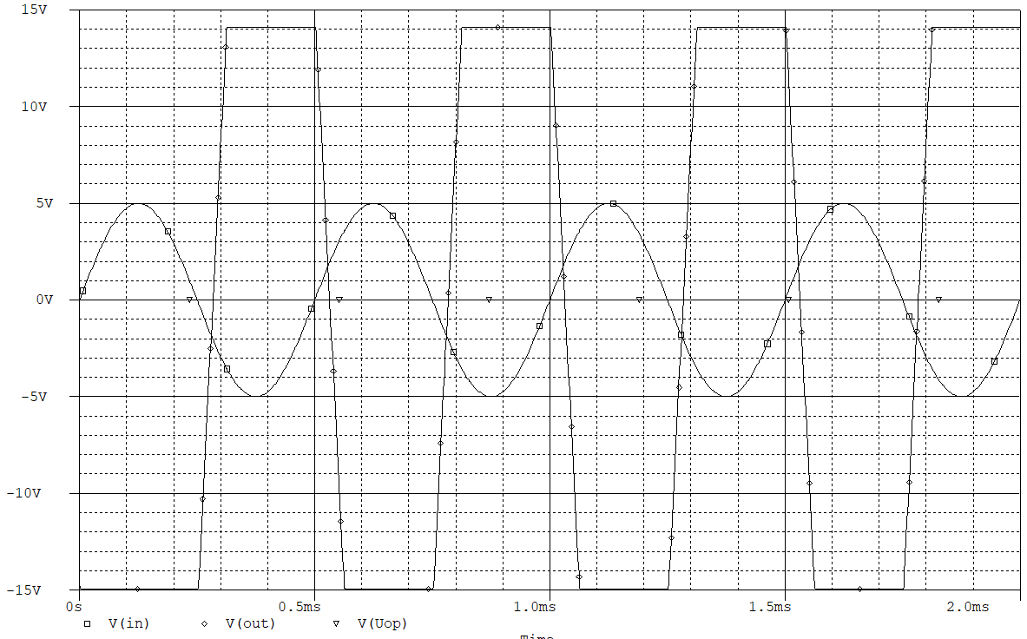
На основі транзисторної характеристики видно, що компаратор перетворює синусоїдальний сигнал на прямокутний, перемикаючись між +15 В і –15 В у моменти, коли вхідна напруга проходить через опорне значення.
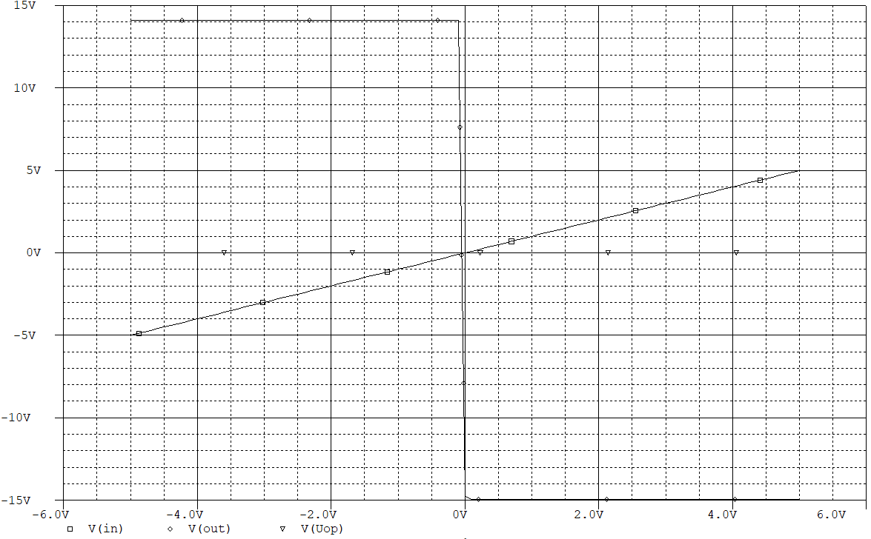
Передатна характеристика компаратора має вигляд різкого стрибка, при якому вихідна напруга миттєво переходить із +Uпіт у –Uпіт у точці, де вхідна напруга дорівнює опорній Uin ​=Uоп​.

2.Аналоговий компаратор на основі спеціалізованої мікросхеми.
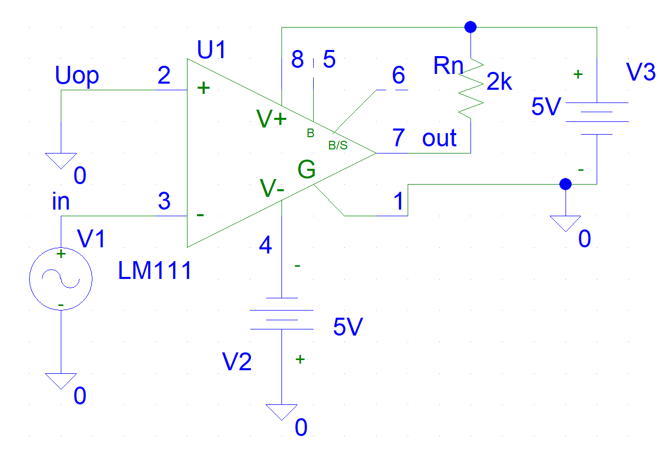
Це схема аналогового компаратора на мікросхемі LM111
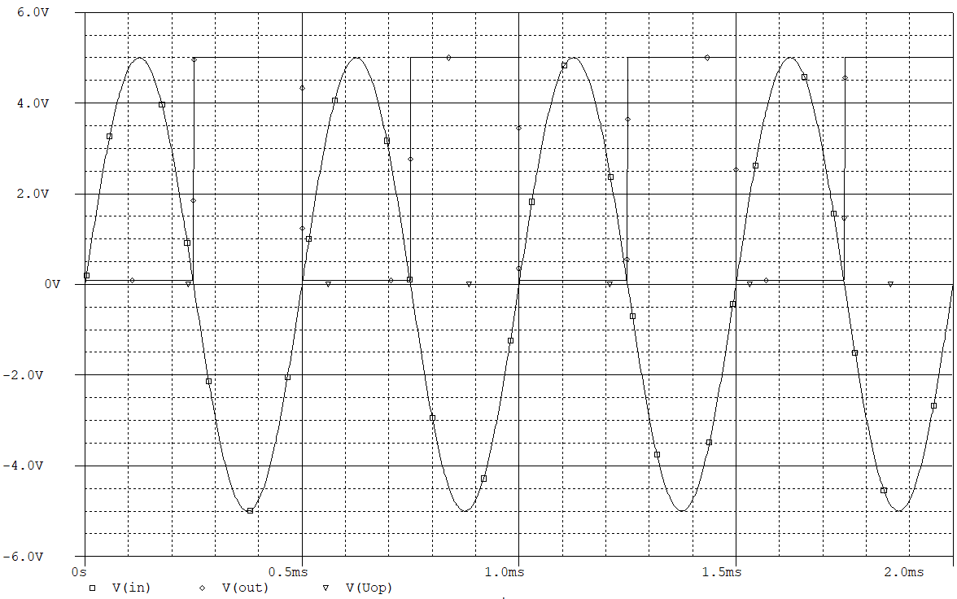
На основі осцилограми видно, що компаратор перетворює синусоїдальний сигнал на прямокутний: коли Uin ​перевищує Uоп​, вихід переходить у високий рівень а коли Uin​ менше за Uоп​ — у низький.
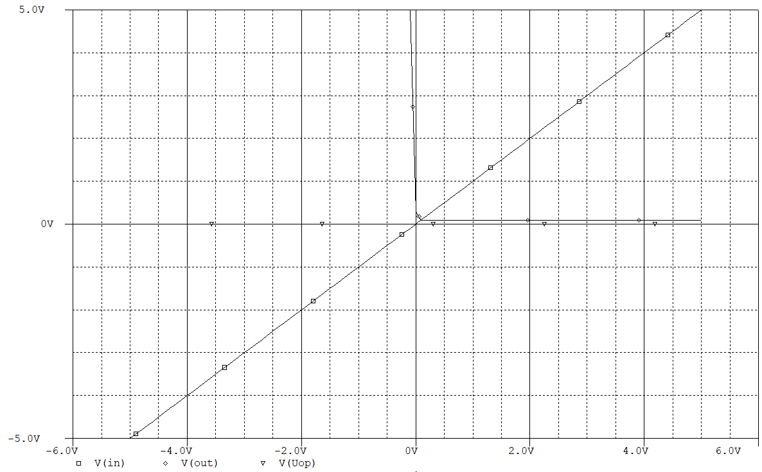
На основі передатної характеристики видно, що компаратор перемикає вихідний сигнал з 0 В на +5 В у точці, де вхідна напруга Uin​ дорівнює опорній Uоп ​, тобто виконує чітке порівняння сигналів.
3. Двопороговий аналоговий компаратор
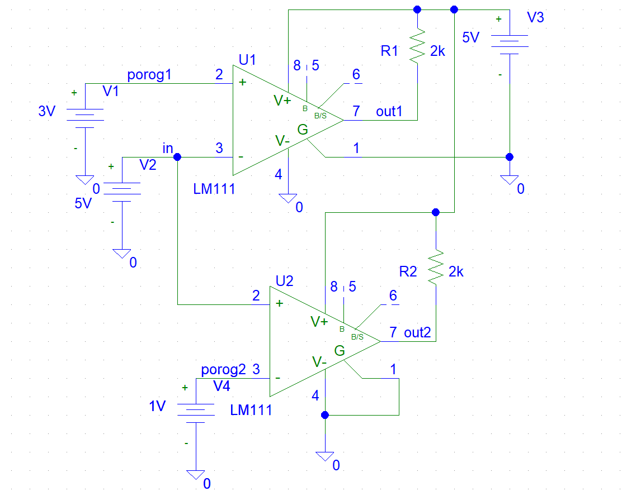
Це схема двопорогового аналогового компаратора на мікросхемах LM111
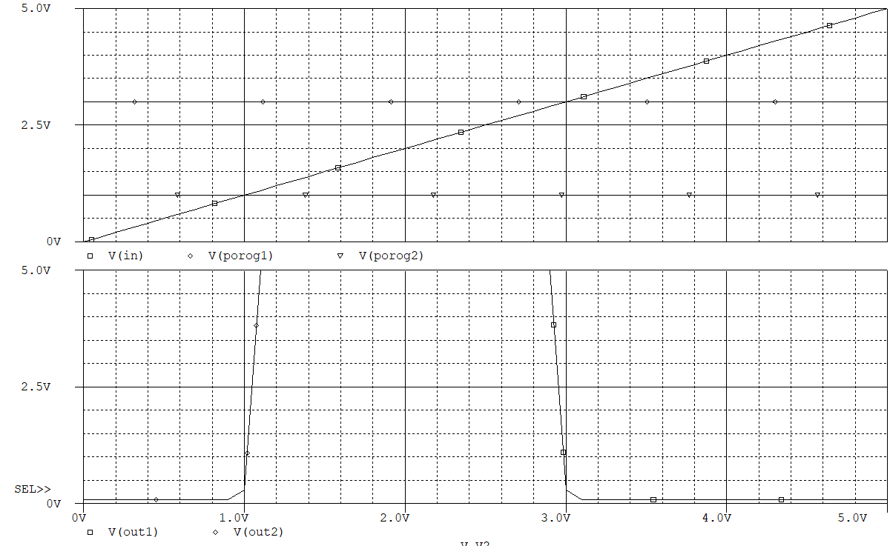
На ДС-свіпі для двопорогового компаратора на LM111 видно, що при плавному зростанні Uin вихід різко перемикається в околі двох фіксованих рівнів – нижнього порога ~1 В (V(porog1)) і верхнього порога ~3 В (V(porog2)).
За Uin < V(porog1) вихід утримується біля 0 В, при досягненні нижнього порога стрибком переходить у високий рівень ~5 В і залишається там, доки Uin не перевищить верхній поріг, після чого знову різко падає до 0 В. Таким чином передатна характеристика має вигляд «вікна»: компаратор пропускає високий рівень лише тоді, коли вхідна напруга лежить між двома порогами.

Висновок: У ході роботи було досліджено три види компараторних схем: компаратор на операційному підсилювачі LM324, компаратор на спеціалізованій мікросхемі LM111 та двопороговий компаратор на базі LM111. Експериментальні результати підтвердили, що всі схеми правильно виконують порівняння сигналів та формують прямокутний вихід при проходженні вхідною напругою встановлених порогів.
Компаратор на LM324 забезпечує перемикання між рівнями живлення ±15 В, проте поступається за точністю та швидкодією через конструктивні обмеження ОП. Спеціалізований компаратор LM111 формує чіткі логічні рівні 0…5 В і демонструє більш стабільний та різкий перехід. Двопороговий компаратор на LM111 створює ефект гістерезису: вихідний сигнал змінюється лише всередині визначеного діапазону вхідних напруг, завдяки чому схема працює стійко і менш чутлива до завад.
Отже, спеціалізовані компаратори мають вищу точність і швидкість перемикання, а реалізація двох порогів дозволяє отримати «віконну» характеристику з підвищеною надійністю та стабільністю роботи.

